按学生个人设置课程替换操作流程

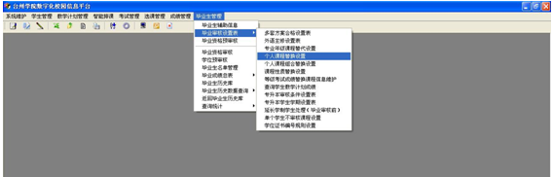
1、点击【毕业生管理】——【毕业审核设置表】——【个人课程替换设置】，进入替换界面，点击“课程替换”按钮，如下图。
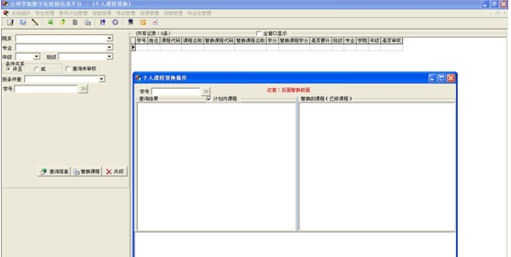
2、点击“学号”右边的 “>>”按钮，进入下图界面。
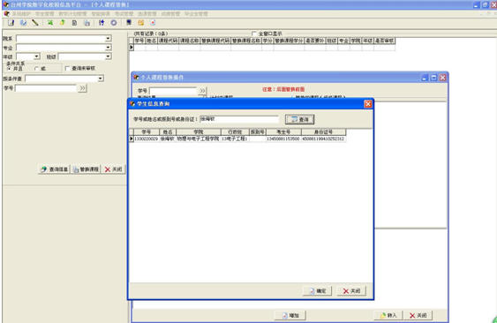

3、在空格处输入学生学号或姓名，点击“查询”按钮；双击大框中相应的记录，或点击“确定”按钮，进入下图界面。
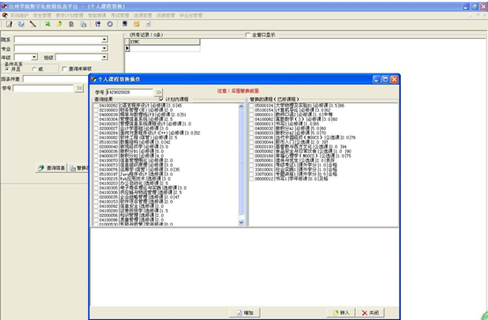
4、在左边框内选择需要被替换的课程，在右边框内选择用来替换的课程，点击确定，再点击转入。完成替换。

